Міністерство освіти і науки України

Національний технічний університет України «Київський політехнічний інститут імені Ігоря Сікорського»

Факультет інформатики та обчислювальної техніки Кафедра інформатики та програмної інженерії

Звіт

з лабораторної роботи № 6 з дисципліни

«Основи програмування-2. Модульне програмування»

«Дерева»

Варіант 2

Виконав студент ІП-14 Бабіч Денис Володимирович

(шифр, прізвище, ім'я, по батькові)

Перевірив Вітковська Ірина Іванівна

( прізвище, ім'я, по батькові)

Київ 2022

**Лабораторна робота № 6**

**Тема роботи:** Структури даних. Дерева

**Мета роботи:** Вивчити особливості організації та обробки дерев.

**Варіант:** 2

**Хід роботи**

**Завдання:**



**C#**

Program.cs

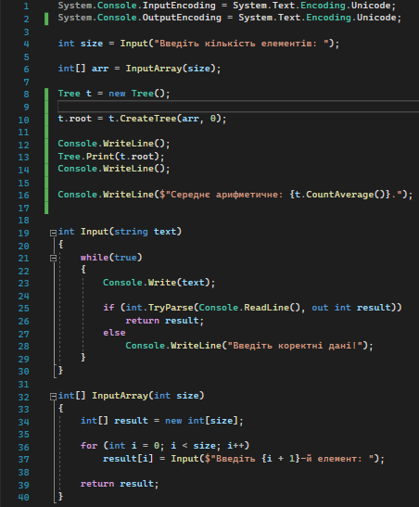

Tree.cs

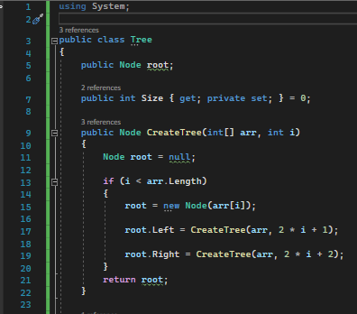

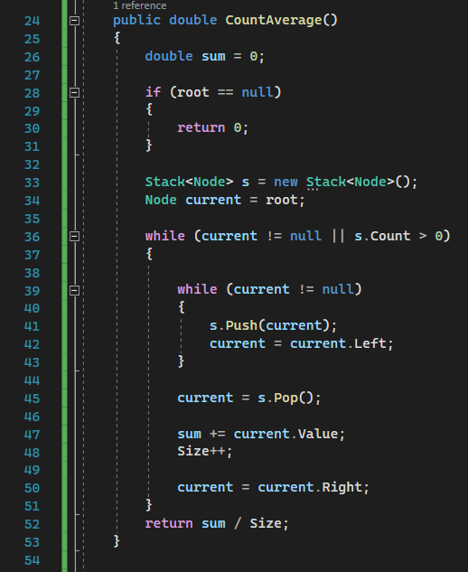

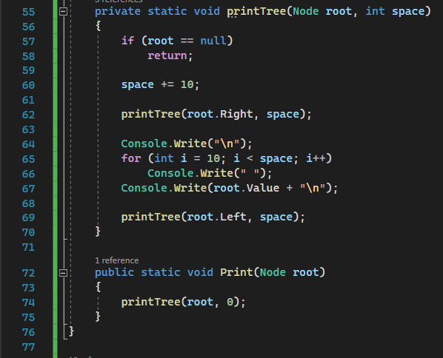

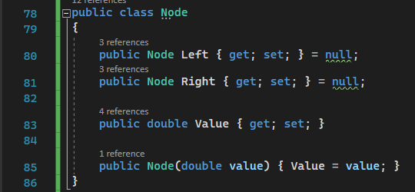

**Перевірка C#**

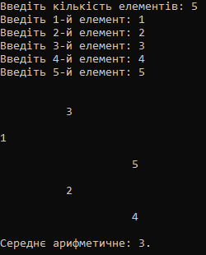

**Висновок:**  У ході лабораторної роботи навчився створювати структуру даних “дерево”, обходу цієї структури даних рекурсивним способом.